基隆市特殊需求領域課程教材教具使用說明
教材名稱 | 整理小達人
適合班級 | ■資源班 特教班 資優班
配合領域 | ■生活管理 社會技巧 溝通訓練 動作機能訓練  學習策略 職業教育 點字 輔助科技 定向行動  創造力 情意課程 領導才能
對應指標 | 2-b-1環境清潔與維護  2-2-1-2 能清理個人私領域內務
設計者 | 謝函穎
教材簡介 | 為增進特殊需求學生在普通班的適應能力與加強學生生活自理能力及組織能力，故設計此教材，讓不擅整理個人物品的特殊需求學生，能在每次上課透過反覆練習來習得整理的技能，並將整理能力類化到真實生活情境中，建立良好的生活習慣。  期望學生不僅能夠獨立整理私人物品，也希望能提升特殊需求學生正面的形象，增進同儕間的互動，讓融合教育更加順利。
使用方式 | - 整理書包：  - 課堂上練習時，討論書包應放物品，接著讓學生動手操作練習，並使用檢核表一一檢視自己放的物品。  - 平日練習時，張貼小提示卡於桌角，請小幫手提醒學生或是學生自己在放學前記得檢查書包內是否有按照提示卡放入對應物品。不定時抽查學生書包整理的狀況。  - 整理座位：  - 課堂上練習時，先比較整齊的座位與髒亂的座位，並討論把座位整理乾淨、整齊的好處以及整理的原則，接著教師示範並實際到教室內與學生動手操作練習，使用檢核表一一檢視自己是否有按照原則整理自己的座位。  - 平日練習時，張貼小提示卡於桌角，請小幫手提醒學生或是學生自己提醒自己依照原則來整理座位。不定時抽查學生整理座位的成果。

基隆市華興國小生活管理---整理書包學習單
______年______班 姓名______________
一、書包檢查
1. 勾一勾：勾出你的書包裡面裝了哪些東西？
□聯絡簿 □課本 □回家作業 □鉛筆盒 □便當盒
□雨衣 □帽子 □水壺 □悠遊卡 □彩色筆
□玩具 □點心 □資料夾 □其他：
2. 想一想：書包裏面的東西…
※一定要帶的：有
___________________________________
__________________________________

※不必帶回家的：有
___________________________________

二、動手練習：把不需要帶回家的東西拿出來吧！

三、整理書包的好處：

我會整理書包---課堂檢核表
項目 | 實際完成情形
聯絡簿 | □我放了 □我沒放到
回家作業 | □我放了 □我沒放到
作業或考試會用的課本 | □我放了 □我沒放到
資料夾 | □我放了 □我沒放到
鉛筆盒 | □我放了 □我沒放到
便當盒 | □我放了 □我沒放到
帽子 | □我放了 □我沒放到
雨衣 | □我放了 □我沒放到
水壺 | □我放了 □我沒放到
悠遊卡 | □我放了 □我沒放到

我會整理書包---提示卡
放學前，整理書包時，我會記得放…
- 聯絡簿、回家作業、課本和資料夾。
- 鉛筆盒、便當帶和水壺。
- 帽子、雨衣和悠遊卡。 整理完畢，準備放學回家！
基隆市華興國小生活管理---整理座位學習單
______年______班 姓名______________
一、回答問題
1.勾一勾：你喜歡坐哪個位子？
( ) | ( )
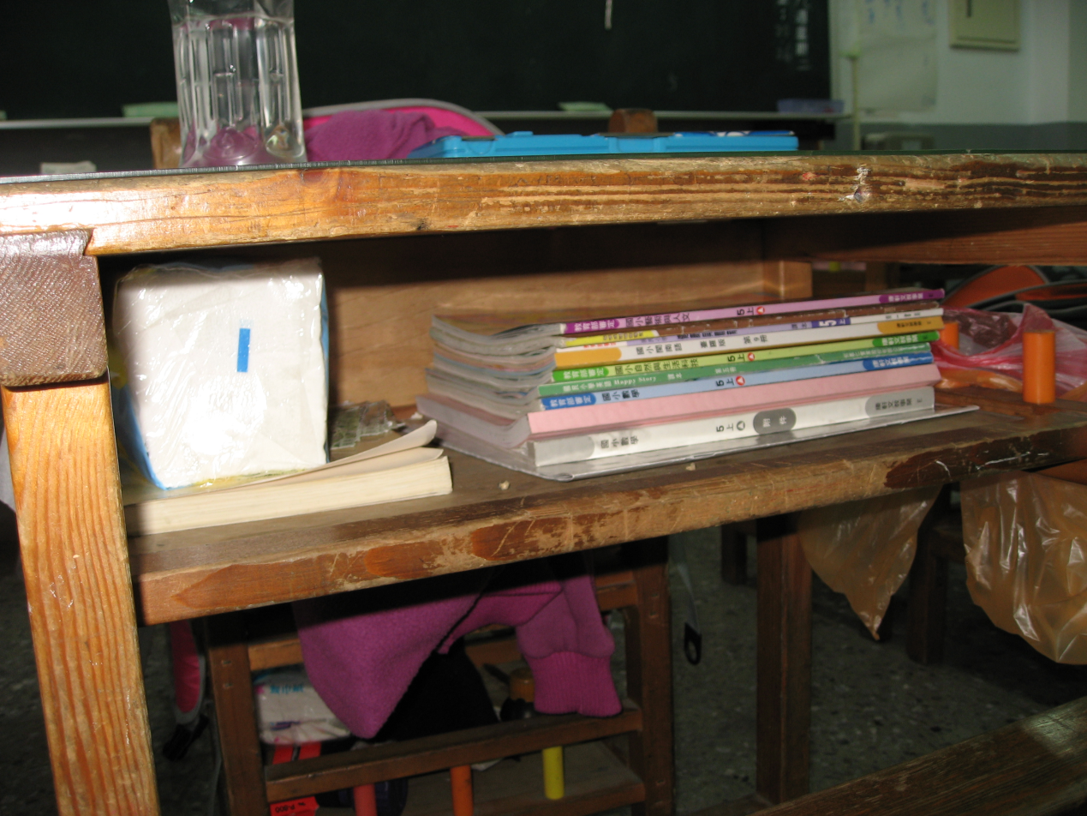 | 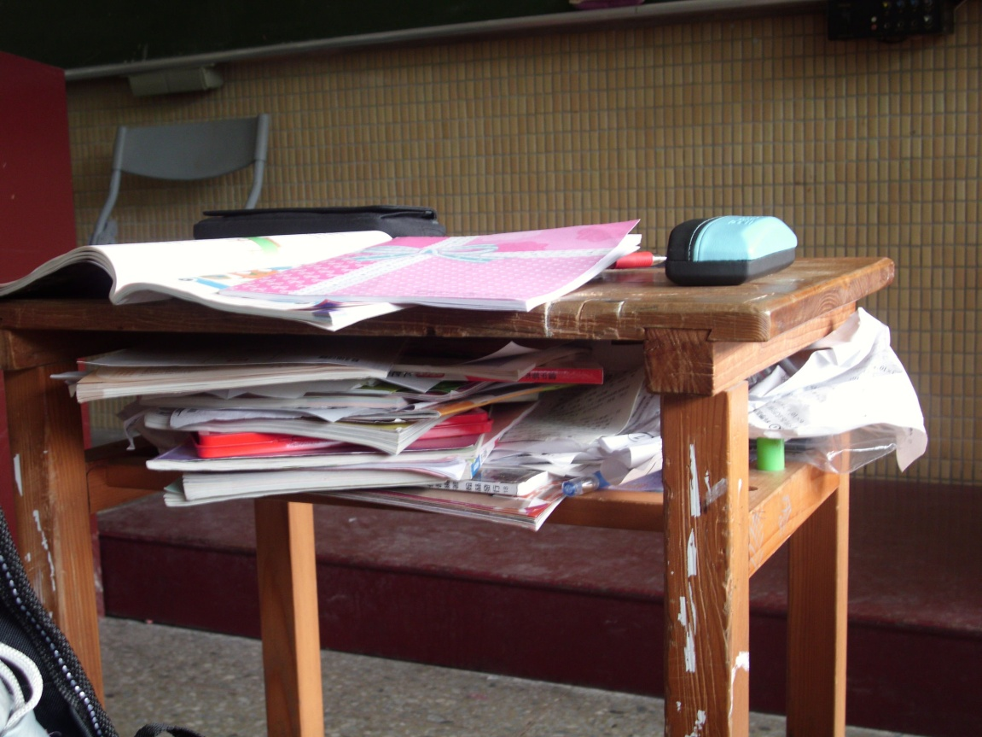
2.為什麼？
因為
3. 想一想：如何讓座位變整齊又乾淨？
我覺得
___________________________________

二、動手練習：神奇座位整理術！

三、座位乾淨的好處：

_________________________________________
神奇座位整理術---課堂檢核表
項目 | 內容 | 實際完成情形
桌子 | 紙張整理好，  壓在桌墊下。 | □做到了  □要再加油
桌子 | 抹布擰乾，  掛在側邊。 | □做到了  □要再加油
桌子 | 有垃圾，  下課馬上丟。 | □做到了  □要再加油
抽屜 | 書本整齊放一邊，  用具放在另一邊。 | □做到了  □要再加油
抽屜 | 看課表，  要用的書擺上面。 | □做到了  □要再加油
抽屜 | 有垃圾，  下課馬上丟。 | □做到了  □要再加油
椅子底下 | 有垃圾，  下課馬上丟。 | □做到了  □要再加油
座位附近 | 有垃圾，  下課馬上丟。 | □做到了  □要再加油

神奇座位整理術---提示卡
下課整理位子時，我會記得…
- 抽屜裡，書本整齊放一邊，要用的書擺上面，
用具放在另一邊。
- 抽屜裡、椅子下、桌子附近有垃圾，下課馬上丟。
整理完畢，下課去！

照片檔案出處及參考來源：
http://www.tyes.ntpc.edu.tw/editor_doc/editor_docview.asp?id=%7B277b4402-27b4-4ced-9fa5-ab652efdca10%7D&print=1
http://blog.wfsh.tp.edu.tw/index.php?op=ViewArticle&articleId=500&blogId=20

